私立再興中學99學年度輔導知能研習
「生命教育：壓力管理-讓壓力解Fun」
輔導室為教導教師身心紓壓方法以紓解工作壓力，提昇教學及輔導成效；並透過紓壓實務演練，深化教師對生命的體悟，落實生命教育教學工作，特邀請悅身心靈探索生活網負責人林易婕講師，於99年11月12日上午蒞校，以「壓力管理-讓壓力解Fun」為題，進行一場讓教師們身、心、靈皆得解放的研習。
林易婕講師邀請參加研習的本校幼稚園、小學及中學教師，發揮想像力及觀想力，運用催眠技術整合身心靈，放鬆、清靜、自然，打開潛意識的心靈寶藏密盒，提升免疫力、擁有健康活力、舒眠、釋放情緒壓力、處理憂鬱。

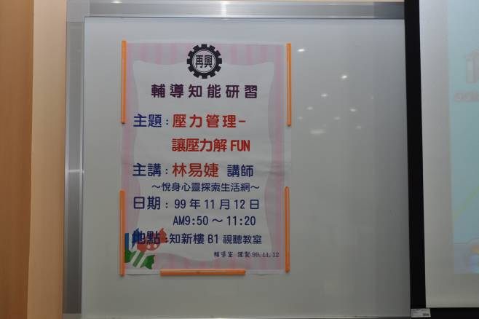 | 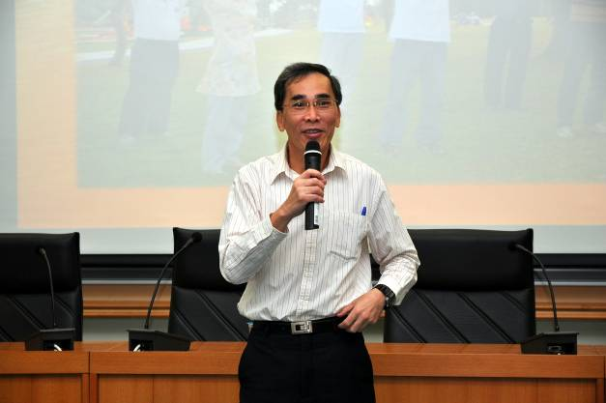
活動海報 | 朱正宇校長致歡迎詞
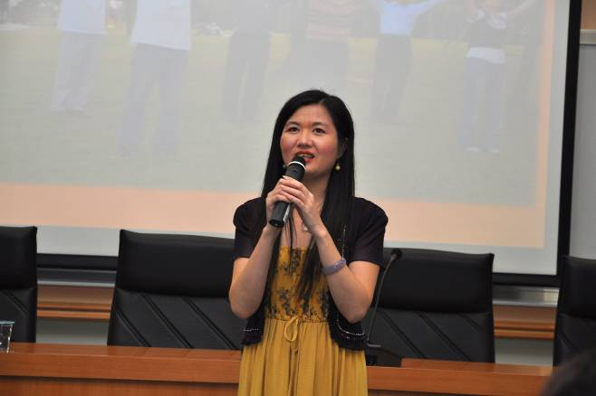 | 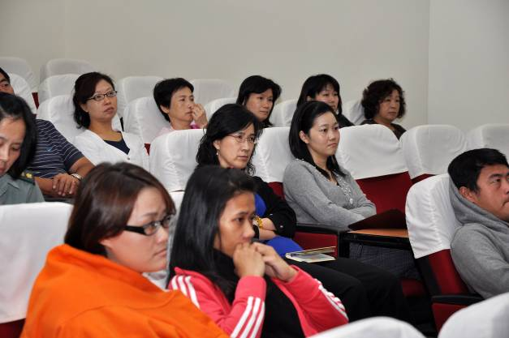
林易婕講師 | 參加研習老師
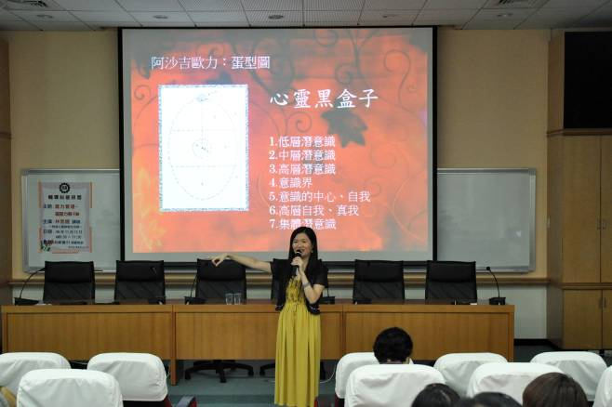 | 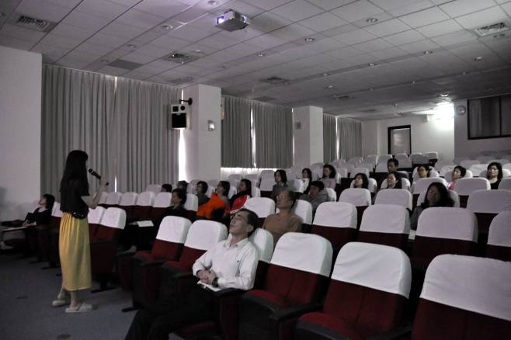
打開心靈黑盒子 | 在音樂聲中放鬆
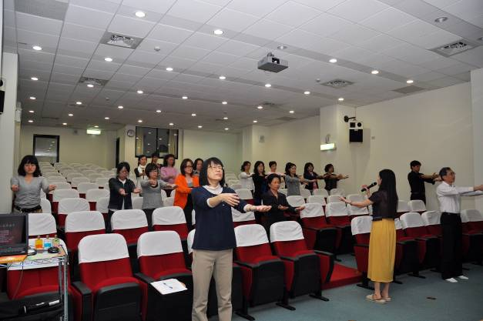 | 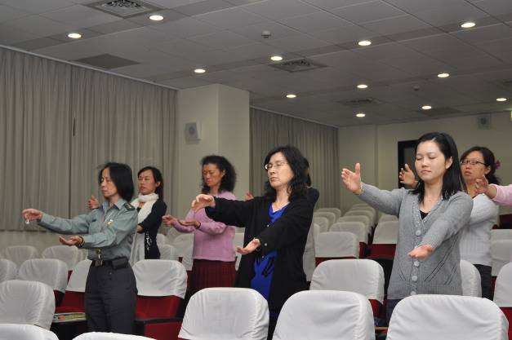
聽講師指令進入催眠狀態 | 催眠成敗取決於想像力、觀想力
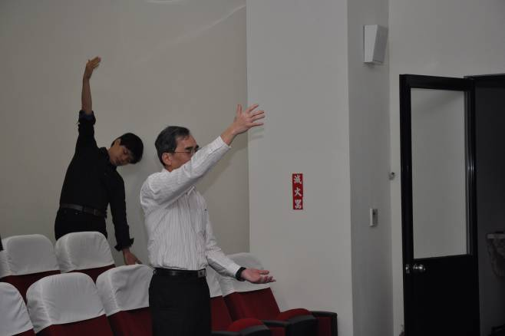 | 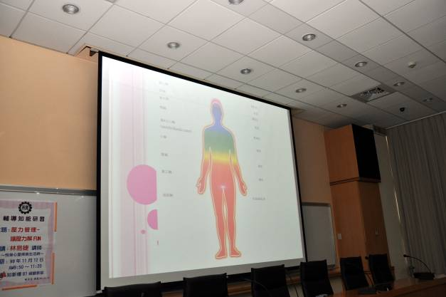
校長和陳組長誰的想像力豐富？ | 人體能量圖

